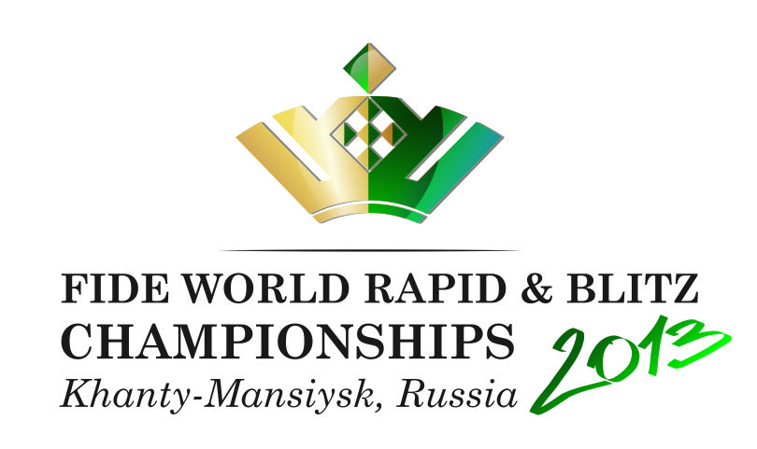 | APPLICATION FORM FOR ACCREDITATION  ЗАЯВКА НА АККРЕДИТАЦИЮ  FIDE World Rapid and  Blitz Championships 2013  Чемпионаты мира ФИДЕ  по быстрым шахматам и блицу 2013  (05-11.06.2013) | F4

Submit application by latest 15.05.2013 to Executive Directorate of Organizing Committee

Подача заявки в Исполнительную Дирекцию оргкомитета не позднее 15.05.2013
Tel./Fax: +7 3467 36-12-15
E-Mail: accreditation@ugrasport.com Home page: www.ugrasport.com

1. Contact data of player / Контактные данные игрока

Last, First name / Фамилия, имя |  | E-Mail / E-Mail
State & City / Страна, город |  | Phone / Телефон
Mobile / Моб. телефон |  | Fax / Факс

2. Contact data of trainer / Контактные данные тренера

Last, First name / Фамилия, имя |  | E-Mail / E-Mail
State & City / Страна, город |  | Phone / Телефон
Mobile / Моб. телефон |  | Fax / Факс

3. Contact data of accompanying person/ Контактные данные сопровождающего

Last, First name / Фамилия, имя |  | E-Mail / E-Mail
State & City / Страна, город |  | Phone / Телефон
Mobile / Моб. телефон |  | Fax / Факс

- NB !!!

It is necessarily to enclose the photos electronically in JPEG format. You should indicate your name, surname and country in the name of file.
К форме заявки необходимо приложить фотографию в электронном виде в формате JPEG. В названии файла указать фамилию, имя, страну.

Date / Дата

